**2019年湖南省普通高中学业水平考试**

**地理**

一、选择题（本大题25小题，每小题2分，共50分。在每小题给出的四个选项中，只有一项符合题目要求）

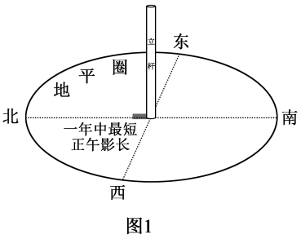立竿测影是古代出现较早的时空观测技术，是指将“槷”（nie，即立竿）垂直立在水平地面，观测竿影方向和长度变化，从而测定方向和时间等。图1为2018年某日12时28分（北京时间）我国某地立竿测影示意图。读图完成1~2题。

注：北京时间即为120°E地方时。

1．根据图文信息，推断该地最可能位于

A．北京（116°E）

B．拉萨（91°E）

C．长沙（113°E）

D．沈阳（124°E）

2．下列诗句所述的地理现象与图示日期最相符的是

A．阳春二三月，草与水同色 B．昼晷已云极，宵漏自此长

C．芙蓉露下落，杨柳月中疏 D．寒风摧树木，严霜结庭兰

图2为局部气压带、凤带分布示意图。读图完成3~4题。

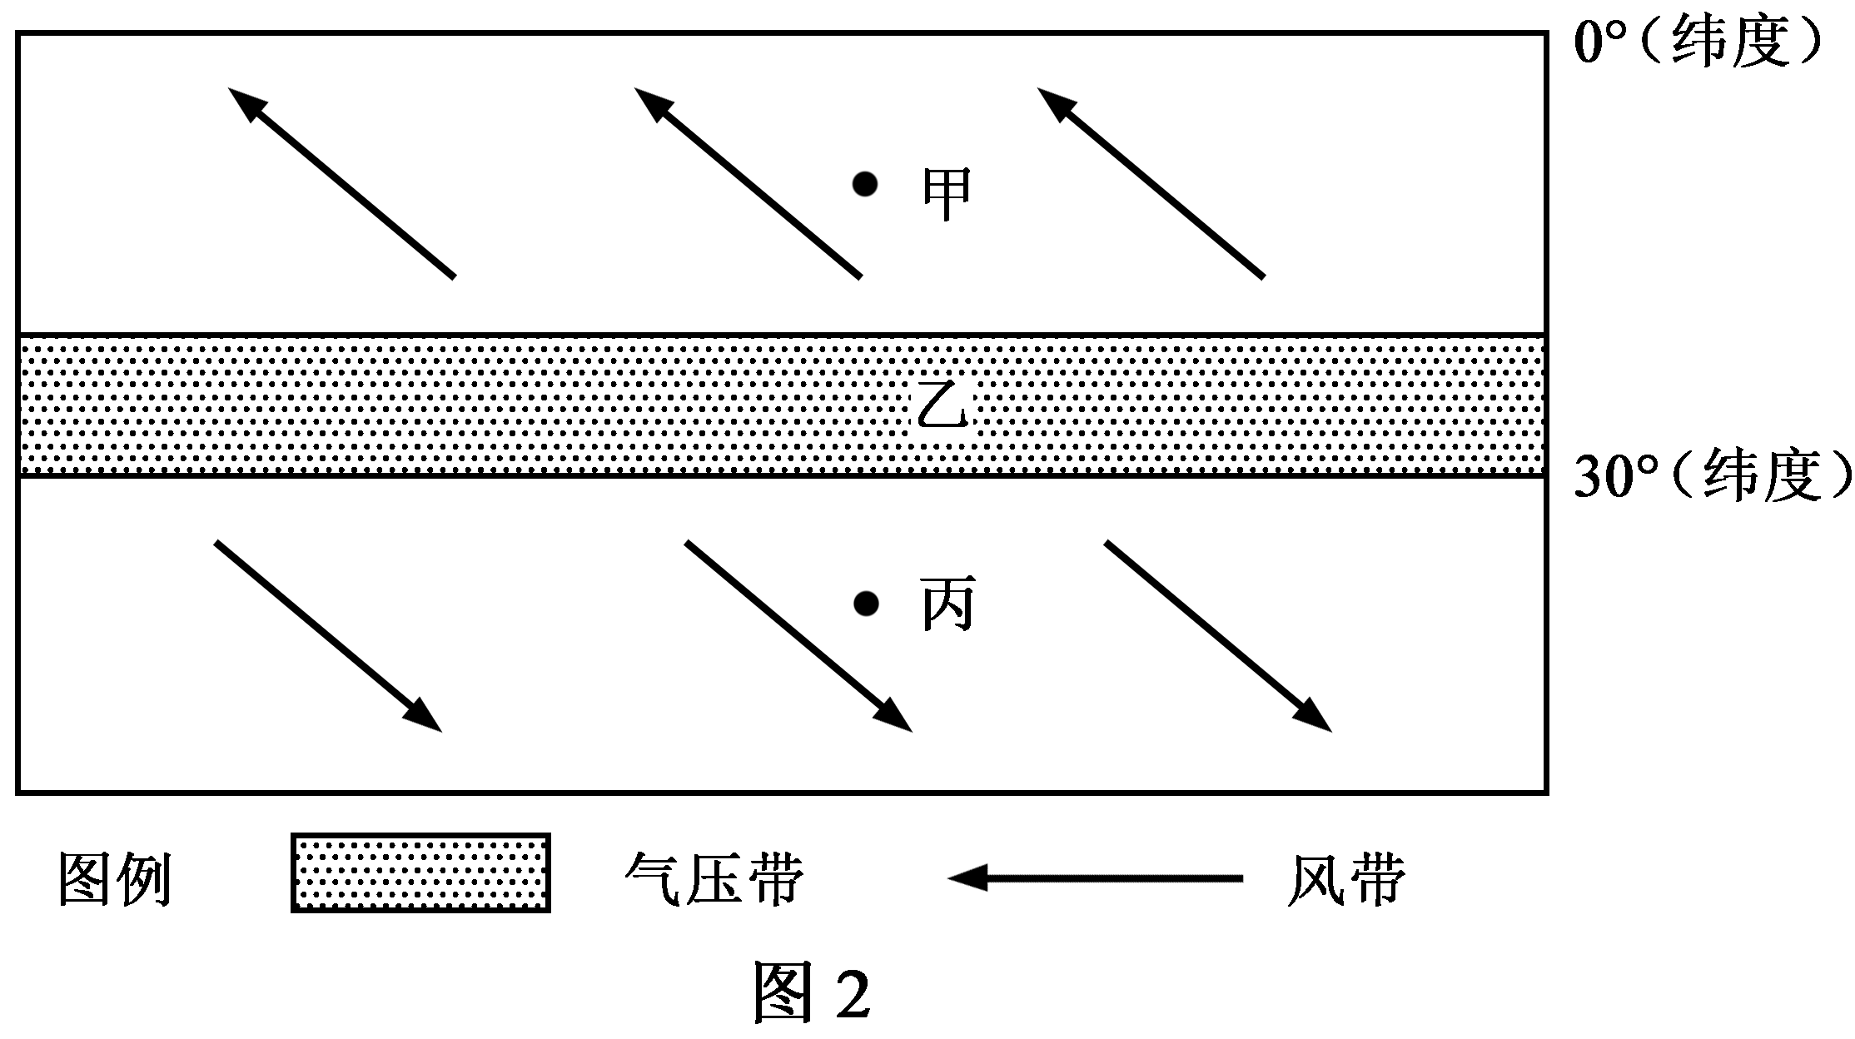

4．图示季节，湖南省的气候特征是

A．高温多雨 B．高温少雨 C．寒冷多雨 D．寒冷少雨

5．有关图示信息的解读，正确的是

A．甲地位于中纬西风带 B．乙气压带控制地区盛行下沉气流

C．丙地的风向为东南风 D．乙气压带的形成原因为热力原因

某研学小组为研究湖南某地坡耕地不同利用方式的水土保持效果，选取当地某径流区开展草实验研究，根据当地不同的土地利用方式，分别设置3个实验组：（1）实验一组：种植百喜草，植被盖度（植物地上部分垂直投影的面积占地面的比率）约95%;（2）实验二组：种植大叶相想，植被盖度约75%；（3）对照组：裸地，适时除草。该实验以每次降雨过程为单位，监测2018年5月和8月多场降雨过程的相关数据。图3为该径流区三个实验点降雨与土壤流失量的关系图。读图完成5~6题。

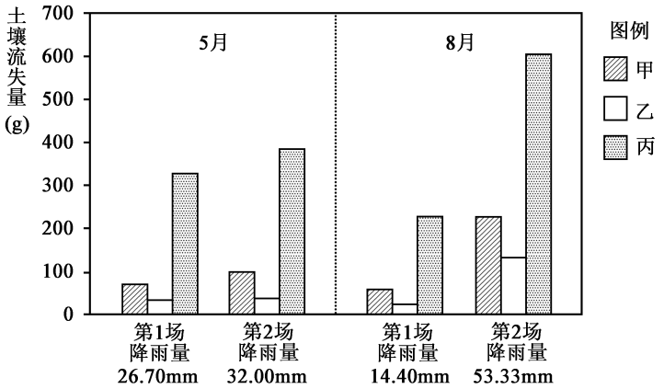

图3

5．根据图文信息，可推知丙实验点的实验组是

A．实验一组 B．实验二组

C．对照组 D．无法判断

6．根据实验数据分析，对土壤流失量影响明显的水循环环节是

A．海水蒸发 B．地表径流

C．水汽输送 D．植物蒸腾

湖南张家界地区曾经为海洋，之后该地沉积形成石英砂岩，石英砂岩受挤压在垂直方向上形成裂隙，出露地表后受外力作用沿裂隙侵蚀，形成了独神的“张家界地貌”。图4为地壳物质循环示意图。读图完成7~8题。

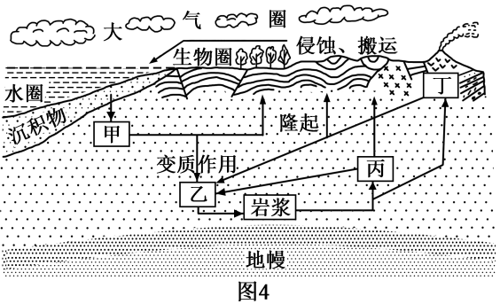

7．石英砂岩属于图中的

A．甲类岩石 B．乙类岩石 C．丙类岩石 D．丁类岩石

8．形成“张家界地貌”的主要外力是

A．海浪 B．风力 C．冰川 D．流水

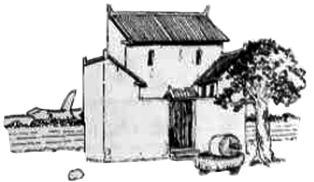2019年“五一”假期，长沙某校组织同学赴陕西进行特色民居的研学旅行。在考察渭河平原的“半边房”民居时，听到当地人都说“乡间房子半边盖，省工省料省木材，遮风挡雨又耐寒，冬暖夏凉好运来”。图5为某同学绘制的“半边房”特色民居素描图。读图完成9~10题。

9．“半边房"建成“高墙窄院”，其主要目的是为了

A．春季除潮 B．夏季防洪

C．秋季防霾 D．冬季保暖

10．“半边房”屋前裁种的树木，最可能是

A．落叶阔叶林

B．常绿硬叶林

C．常绿阔叶林

D．高山针叶林

数据中心是用特定设备在互联网上传输、存储信息的场所，数据中心运营最大的支出项目是能源支出，温度稳定在20°C~25°C的洁净环境是数据中心服务器运行的基本要求之一。早期数据处理中心（技术指向型）的散热多采用空调制冷解决。近年来，水冷（通过水冷冷凝器与冷却塔提供的冷却水换热，利用冷却水带走热量）成为数据处理中心散热的重要途径之一。郴州贵兴市依托东江水电站和稳定的冷水（5°C~13°C）把数据中心建到了水下，成为“华南绿色数据谷”。据此完成11~13题。

11．早期数据中心的布局主要是接近

A．科研机构 B．家庭用户 C．农业基地 D．旅游胜地

12．资兴市将数据中心建到水下的主要目的是

A．室内采光 B．降低成本 C．防灾减灾 D．通风透气

13．发展大数据产业对资兴市的影响是

A．增加就业难度 B．加剧环境污染

C．促进经济发展 D．缓解能源短缺

目前，我国老年人口数量不断增加，人口老龄化形势日益严峻。为应对这种变化，我国正逐步完善各种社会养老保险制度。图6为我国199200年老年人口居住方式统计图。读图完成14~15题。

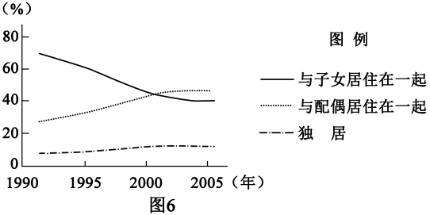

14．有关我国1990-2005年老年人口居住方式变化的叙述，正确的是

A．我国老年人口居住方式一成不变 B．我国老年人口大量地向城市迁移

C．与子女分居的老人占比逐年增大 D．我国人口老龄化程度正逐步减轻

15．导致老年人口居住方式变化的原因，最可能是

A．子女“啃老”问题愈发严重 B．老年人的健康状况明显改善

C．家庭“代沟”影响愈发突出 D．我国养老保险体系逐步完善

表1为我国某资源型城市三次产业所占比重变化统计表。读表完成16~17题。

表1 我国某市三次产业所占比重变化统计表

|  |  |  |  |
| --- | --- | --- | --- |
| 年份  产业结构 | 1980 | 2000 | 2013 |
| 第一产业（%） | 21.2 | 13.8 | 22.4 |
| 第二产业（%） | 60.3 | 38.9 | 45.7 |
| 第三产业（%） | 18.5 | 47.3 | 31.9 |

16．有关该市产业结构变化的叙述，正确的是

A．第三产业比重不断下降 B．1980年以第一产业为主

C．第二产业比重先降后升 D．2013年第二产业占比低

17．根据产业结构的变化趋势，可推知该市在该时期处于区域发展阶段的

A．工业化阶段 B．以传统农业为上体的发展阶段

C．现代化阶段 D．高效益的综合发展阶段

内蒙古自治区科尔沁沙地的农民利用该地区地下水丰富的优势，通过打机井取水在沙地上种植水稻，实现了从过去单纯防沙治沙到如今治沙致富的有效转变。图7为科尔沁沙地水稻种植模式图。读图完成18~20题。

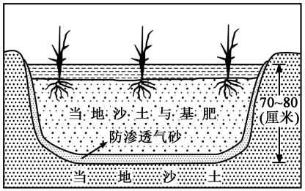

图7

18．科尔沁沙地水稻种植采用图示模式的主要目的是

A．增加肥力 B．减少蒸发

C．阻隔风沙 D．防止渗水

19．有关科尔沁沙地水稻种植对当地生态影响的叙述，正确的是

A．降低空气湿度 B．解决风沙问题

C．增加湿地面积 D．提高地下水位

20．为有效实时监测科尔就沙地水程的病虫害防治情况，主要采用的地理信息技术是

A．北斗导航系统（BDS） B．遥感（RS）

C．全球定位系统（GPS） D．地理信息系统（GIS）

2018年中美贸易摩擦给美国大连的价格和出口额带来很大的影响，伊利诺伊州是美国主要的农业州之一，大豆产量居全国首位，2018年大豆普遍滞销。图8为美国部分区域示意图。读图完成21~23题。

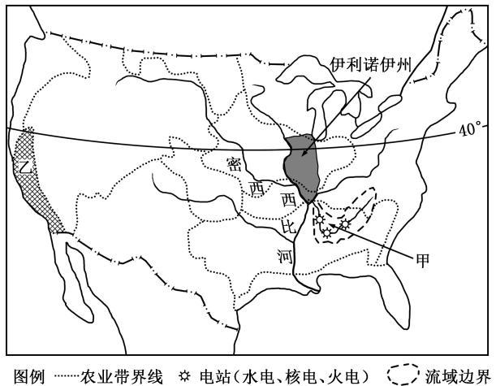

图8

21．地区专门化生产是关国农业生产布局的突出特色之一。伊利诺伊州所属的主要农业带是

A．小麦带 B．乳畜带 C．棉花带 D．玉米带

22．甲河流域经过不断的综合治理与开发，已成为美国的综合性工业基地。目前最适宜发展的工业是

A．动力指向型工业 B．劳动力指向型工业

C．市场指向型工业 D．原料指向型工业

23．乙地区是美国重要的水果产区，影响其水果产量的主要不利自然条件是

A．市场狭小 B．雨热不同期 C．暖流流经 D．热量不充足

六盘水市位于贵州省西部，地处云贵高原，地形起伏大，降水丰富，煤炭资源量约有5000亿吨，有“南方的煤海”之称。几十年来，六盘水在为国家做出巨大贡献的同时，也留下了植被破坏、采煤区沉陷等诸多“后遗症”。据此完成24~25题。

24．目前，六盘水市主要的生态破坏问题是

A．水土流失 B．土壤盐碱化

C．大气污染 D．土地沙漠化

25．20世纪的德国鲁尔区因煤而生，也因煤而衰，后经综合治理形成了如今新的绿色鲁尔。其综合治理经验对六盘水市的经济发展具有很大的启示意义，主要表现在

A．加大采煤力度 B．减少环保投入

C．关停所有煤矿 D．调整产业结构

二、非选择题（本大题5小题，每题10分，共50分）

26．（10分）2019~2020年，太阳表面将再度出现“无黑子”现象，又称“白太阳"预示着太阳活动将进入“极小期”。图9为地球公转及太阳光线入射示意图（阴影部分表示黑夜）。完成下列各题。

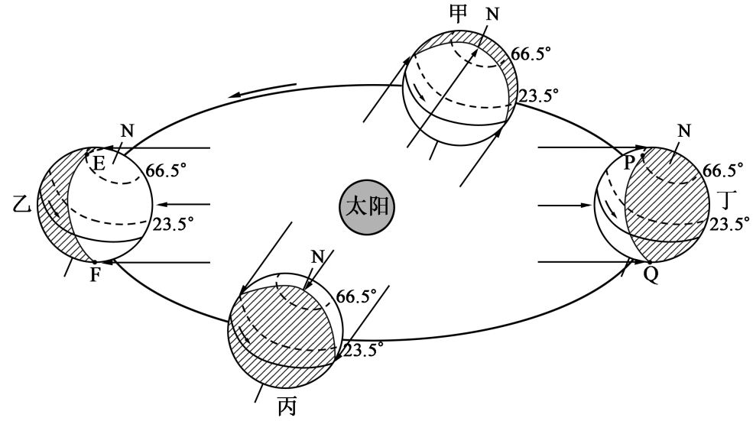

图9

（1）太阳黑子出现于太阳外部圈层的（填“光球层”或“色球层"），在“白太阳”持续期间，太阳活动对地球无线电短波通讯的干扰将（填“增强”或“减弱"）。（4分）

（2）与甲日期相比，湖南省在乙日期时的昼长要（填“短"或“长”）。EF、PQ两线中，表示昏线的是______。（4分）

（3）有关地球由丙向甲运动过程中的叙述，正确的是（单项选择）（2分）

A．丙→丁期间，黄赤交角越来越大

B．丙→丁期间，长沙日出时刻越来越迟

C．丁→甲期间，公转速度越来越快

D．丁→甲期间，湘潭太阳高度越来越小

27．（10分）2018年12月22日，印度尼西亚喀拉喀托火山口（图10中甲地）在喷发时崩塌，火山喷发物冲入巽他海峡，致使高达5米的巨浪冲向海岸，瞬间卷走了400多人的生命。图10为世界六大板块及相关地理要素示意图。完成下列各题。

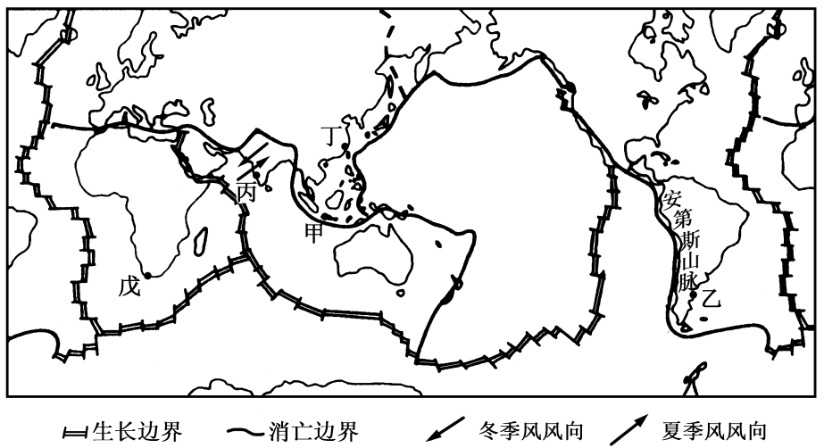

图10

（1）造成此次重大财产损失和人员伤亡的主要原因是（填“海啸”或“滑坡”，安第斯山脉位于南极洲板块和_________（填“美洲”或“太平洋"）板块的交界处。（2分）

（2）图中乙地位于中纬西风带，荒漠为其主要的植被景观，按地域分异的基本规律判断，该地荒漠反映了（填“地方性分异规律”或“垂直分异规律”）,形成的主要原因是（填“地形分布”或“距海远近”。（2分）

（3）说明丙海域洋流流向的季节变化特点。（2分）

（4）根据所学地理知识比较丁、戊两地的自然地那环境差异。（4分）

|  |  |  |
| --- | --- | --- |
|  | 丁地 | 戊地 |
| 气候类型 | 图100 | |
| ③ | a________（选填代码①或②） |
| 高温期 | **b______月** | 1月 |
| 多雨期 | 夏季 | **c______季** |
| 自然带 | **d______** | 亚热带常绿硬叶林带 |

28．（10分）目前，“一区一副”已成为北京新的城市两翼。2017年4月，在生态环境优良，现有开发程度较低的河北省雄县、容城、安新三县设立了雄安新区，以集中疏解北京非首都功能。2019年1月11日，北京市级行政中心正式迁入北京城市副中心一通州，城市副中心要处理好与雄安新区的关系，实现功能分工、错位发展。图11为京津冀部分地区示意图。完成下列各题。

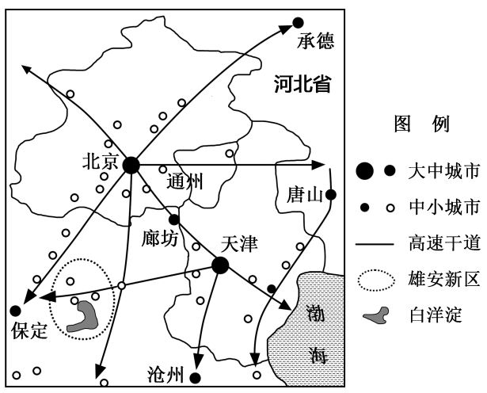

图11

（1）北京市级行政中心迁入北京城市副中心一通州的主要目的是（填“控制中心城市规模”或“提高中心城市等级"），与通州相比，雄安新区的主要区位优势是_____（填“基础设施完善”或“发展空间充裕”）。（4分）

（2）试从地理位置、土地、交通、生态环境中任选一个角度，分析北京非首都功能疏解集中承载地选址雄安新区的原因。（2分）

（3）白洋淀是华北地区的最大湖泊，被举为“华北之肾”。在雄安新区的建设中，如何合理开发利用白洋淀。（2分）

（4）试分析雄安新区城市化过程对城郊农业的影响。（2分）

29．（10分）图12为1950~2018年我国东部某城市发展变化示意图，2018年该市人口自然增长率为-0.1%，而人口增长率为6.2%。完成下列各题。

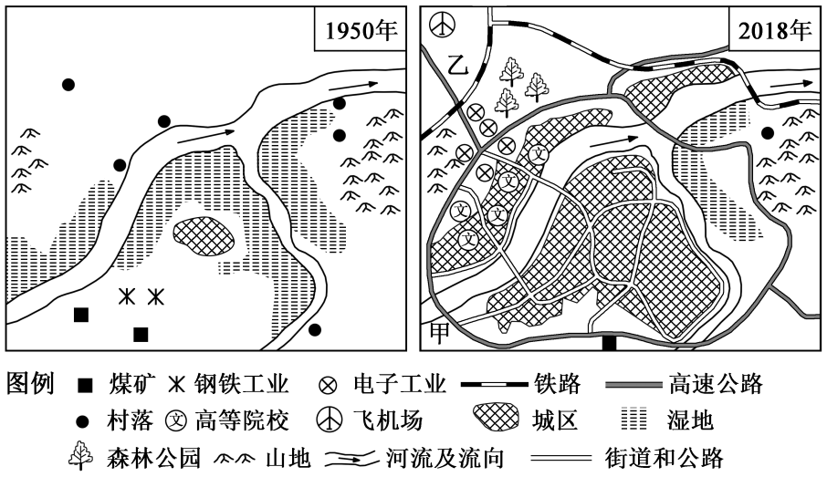

图12

（1）根据图示信息可知影响早期村落分布的主要因素是（填“河流”或“气候”），1950-2018年城区面积的变化，可直接反映的城市化标志是（填“城市人口占总人口比重上升”或“城市用地规模扩大”）。（4分）

（2）在生态城市的建设过程中，该市在甲处拟建自来水厂、乙处拟建火力发电厂，请选择一处判断其是否合理并简述理由。（2分）

（3）近年来，该市将“调结构，去产能”作为经济发展的首要目标，请根据图示信息，分析该市调整产业结构的主要措施。（2分）

（4）该市人口增长率远远高于人口自然增长率，试简述这种人口迁移现象的成因。（2分）

（10分）我国南方地区为传统的水稻种植业区,生产条件优越。北方地区主要种植小麦，水稻种植面积小。近年来，能够在沿海滩涂和内陆盐碱地生长的“耐盐碱水稻”（简称“海水稻”）的种植面积不断扩大。图13为我国部分区城相关地理事物分布示意图。完成下列各题。

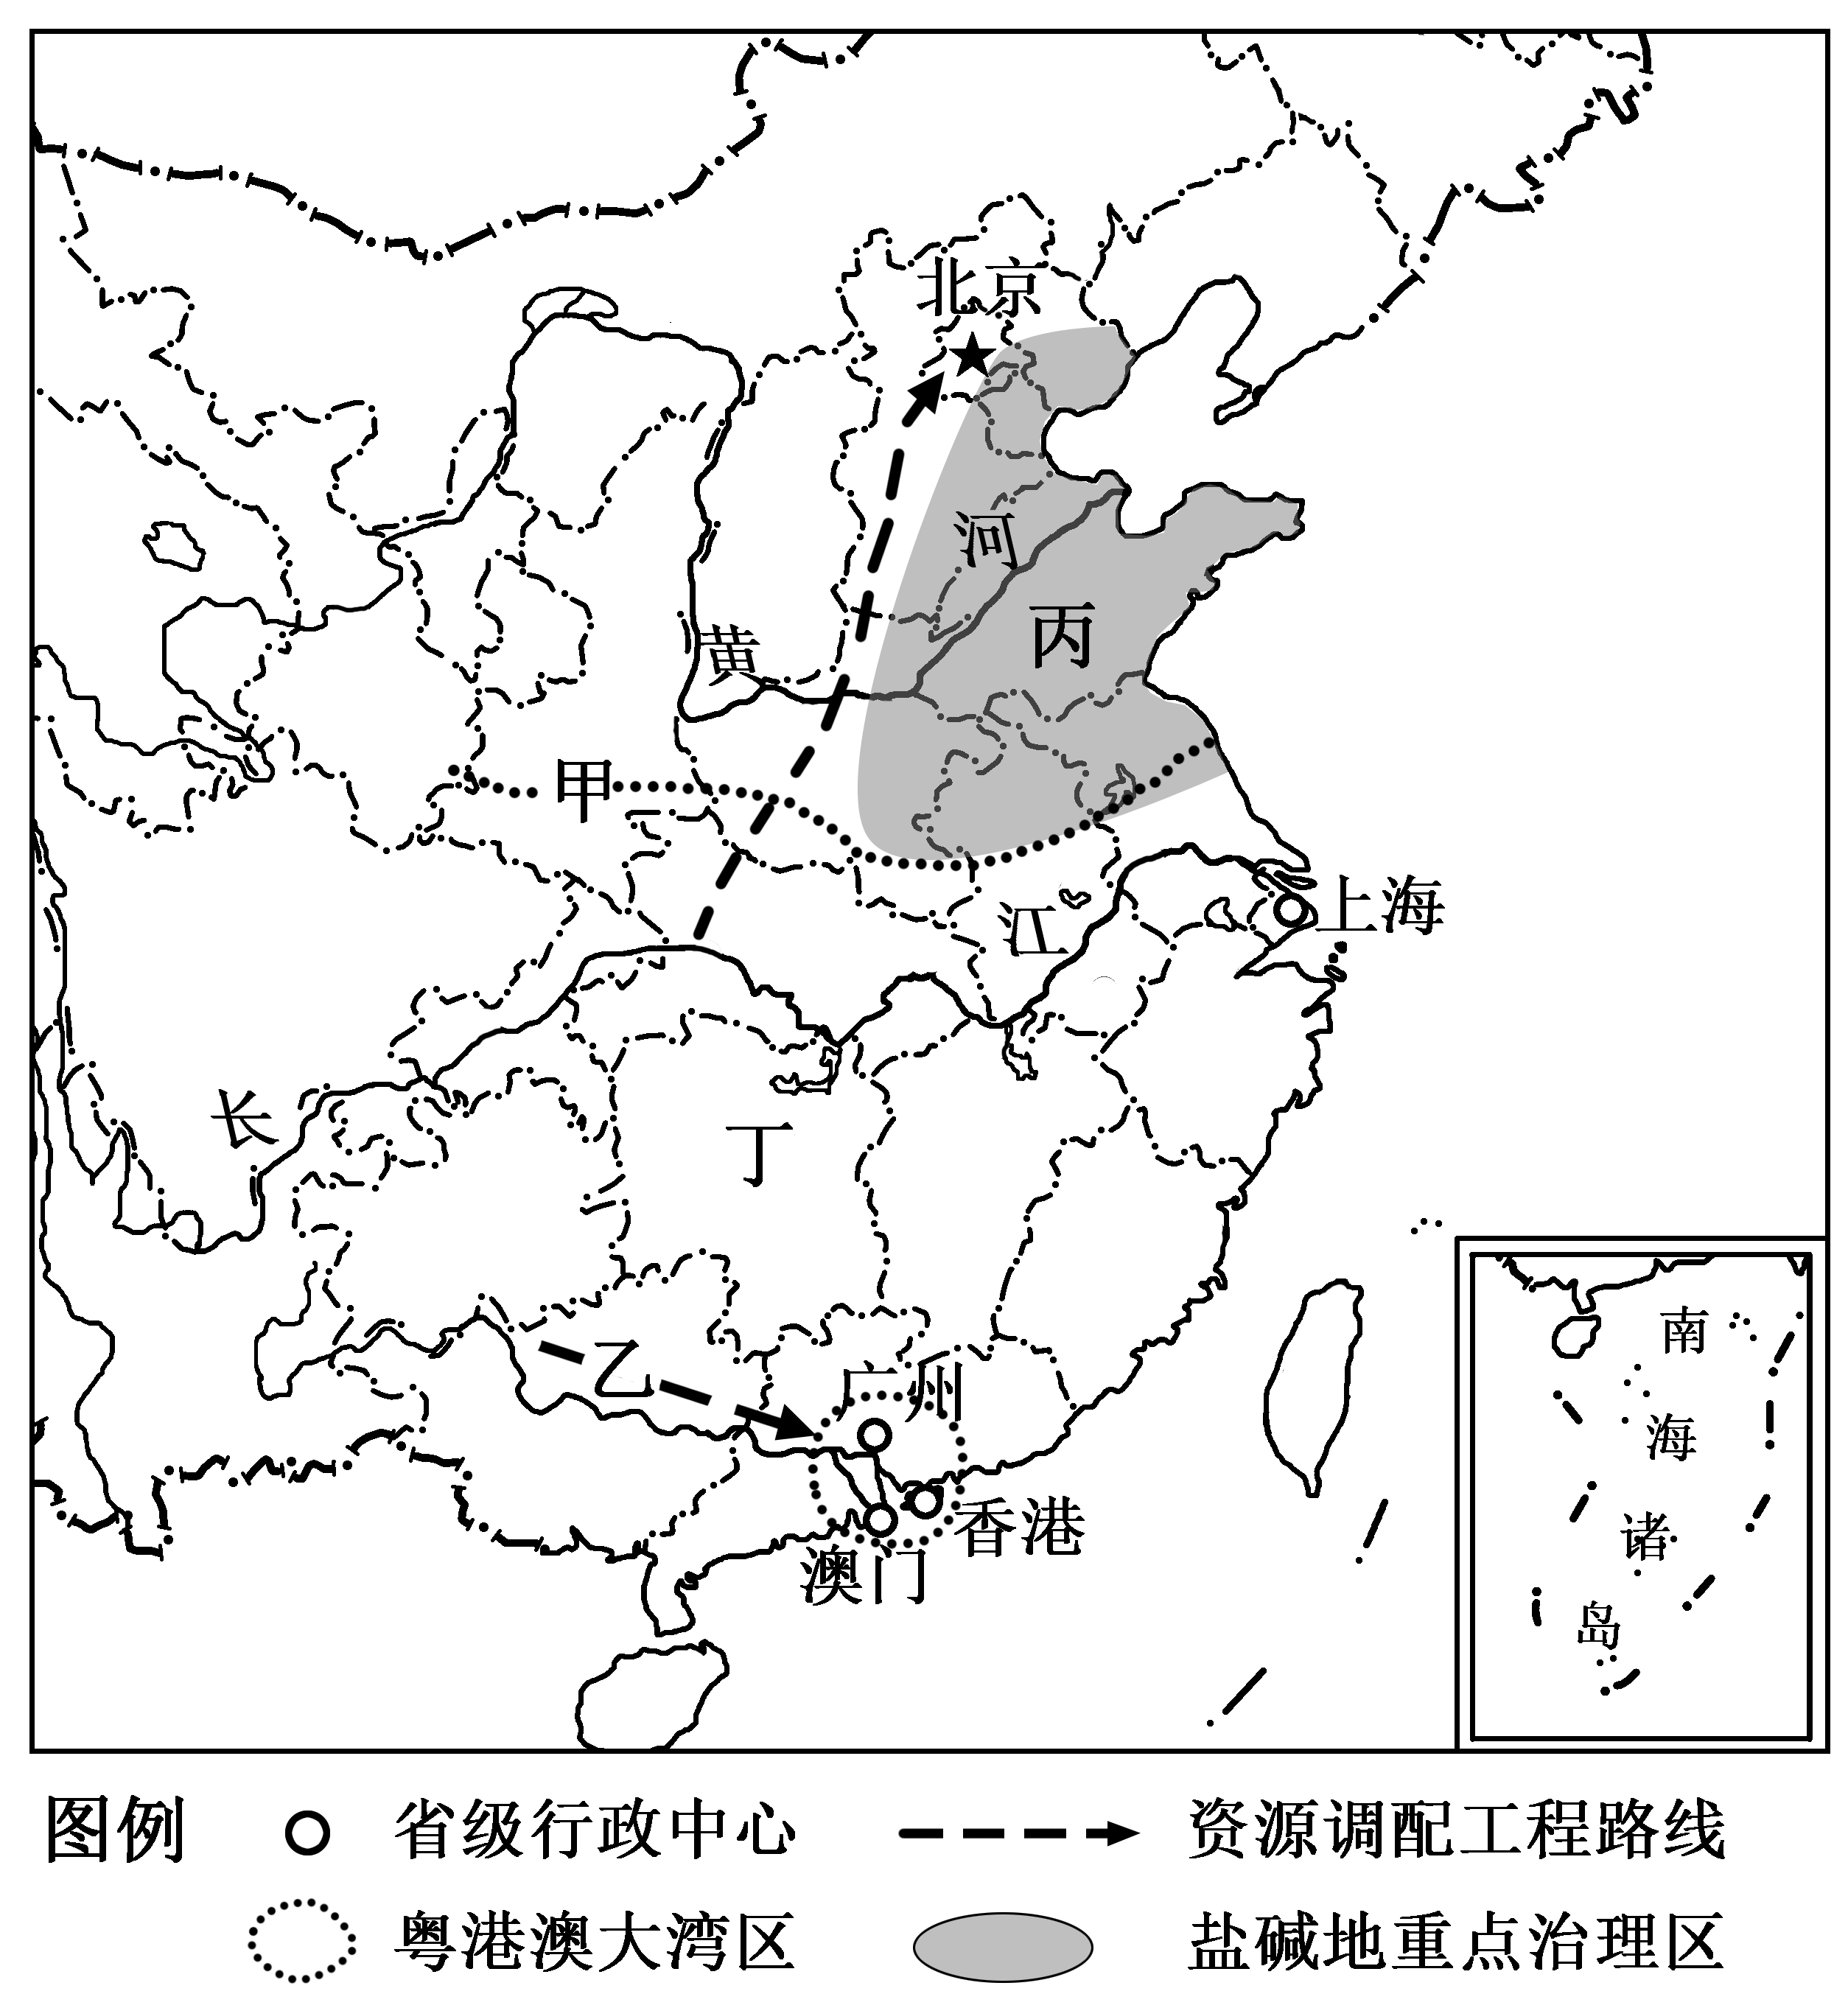

图13

（1）甲线为我国重要的地理分界线之一，其南北的地理环境差异明显，甲线以北地区的主要耕地类型是（填“水田”或“旱地”）。目前，乙资源跨区域调配工程的终点地区，机器人代替人工的情况突出，反映该地制造业逐渐失去的区位优势是_____（填“劳动力成本”或“环境承载力”）。（4分）

（2）与丙地的“海水稻”相比，分析丁地水稻种植的有利自然条件。（2分）

（3）目前，粤港澳大湾区已成为我国经济发展的新引擎，试阐述建设粵港澳大湾区对珠江三角洲地区经济发展的积极意义。（2分）

（4）请在下列两个问题中，选择其中一个问题作答，如果多做，则按所做的第一个问题计分。（2分）

问题①：简述南水北调中线工程对华北地区盐碱地的影响。

问题②：简述种植“海水稻”对治理沿海湿地的生态效益。

**2019年湖南省普通高中学业水平考试**

**地理试题参考答案**

一、选择题

|  |  |  |  |  |  |  |  |  |  |  |  |  |  |
| --- | --- | --- | --- | --- | --- | --- | --- | --- | --- | --- | --- | --- | --- |
| 题号 | 1 | 2 | 3 | 4 | 5 | 6 | 7 | 8 | 9 | 10 | 11 | 12 | 13 |
| 答案 | C | B | A | B | C | B | A | D | D | A | A | B | C |
| 题号 | 14 | 15 | 16 | 17 | 18 | 19 | 20 | 21 | 22 | 23 | 24 | 25 |  |
| 答案 | C | D | C | A | D | C | B | D | A | B | A | D |  |

二、非选择题

26．（1）光球层 减弱 （2）长 PQ （3）B

27．（1）海啸 美洲 （2）地方性分异规律 地形分布 （3）夏季海水向东（顺时针）流，冬季海水向西（逆时针）流 （4）a：① b：7 c：冬 d：亚热带常绿阔叶林带

28．（1）控制中心城市规模 发展空间充裕 （2）位置：位于河北省的中部，距北京近；土地：土地开发程度低，地价较低，搬迁成本低；交通：有多条高速干道连接北京，交通便利；生态：湖泊面积大，水资源较充足；开发程度低，生态环境优良 （3）加强湖泊的环境治理和生态恢复，发挥湿地生态环境效益；适度发展养殖业；发展旅游业，促进经济发展 （4）有利影响：市场需求变化，促进城郊农业结构调整；城市化水平提高，促进城郊农业的商品化；不利影响：耕地面积减小，农业用地紧张；城市化水平提高，易对土地和水源造成污染。

29．（1）河流 城市用地规模扩大 （2）甲处：合理 理由：位于城区河流上游，水质好。乙处：不合理 理由：位于城区冬季风（西北风）上风向，易污染城区大气；固体废弃物及大气污染，对电子工业、机场和高等院校影响大；离煤矿产区较远，运输成本高；离水源地较远，用水困难 （3）政府政策支持；治理和改善环境；增加科技与教育投入；关停钢铁工业，发展新兴工业和第三产业 （4）该市以人口迁入为主，该市位于我国东部，经济发展水平高，就业机会多，经济收入高，社会保障体系相对完善，吸引人口迁入；而人口迁出地经济发展水平低，就业机会少，社会保障落后，人口迁出。

30．（1）旱地 劳动力成本 （2）纬度低，热量更充足；亚热带季风气候，降水丰富，河湖多，灌溉水源条件更好；水稻土土壤更肥沃 （3）促进了珠江三角洲地区产业的地域联系和协作；扩大了核心城市听辐射带动作用；加快他珠江三角地区产业结构的调整和升级；进一步提升了对外开放的程度，促进了珠三角地区的经济发展 （4）问题①：引淡淋盐，有利于对盐碱地的治理；引水灌溉，可能会加重土壤次生盐碱化等。

问题②：由沿海滩涂转变成水稻田，改良湿地的利用类型；缓解湿地的盐碱化程度，增加了生物多样性；种植海水稻有利于对海岩线的保护；美化环境，调节气候。